INDICAÇÃO Nº ______/2021

O Vereador que a presente subscreve, depois de observar as normas regimentais, INDICA ao Excelentíssimo Senhor Chefe do Poder Executivo seja feito mutirão de limpeza e colocação de caçamba de lixo na Av. Itaúna, próximo a rua Bom Pastor, no bairro Piracema.
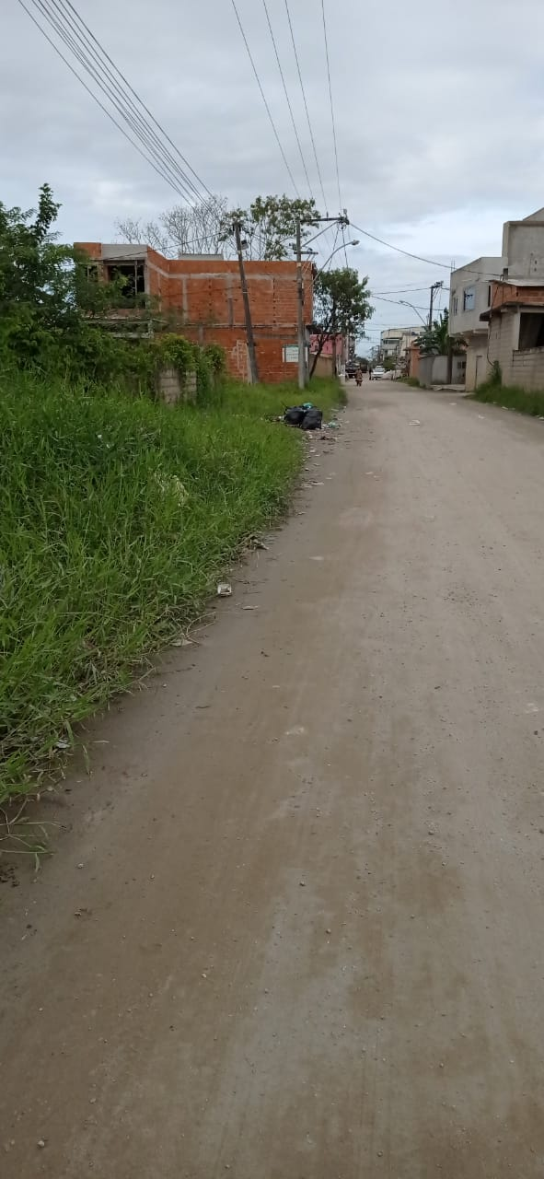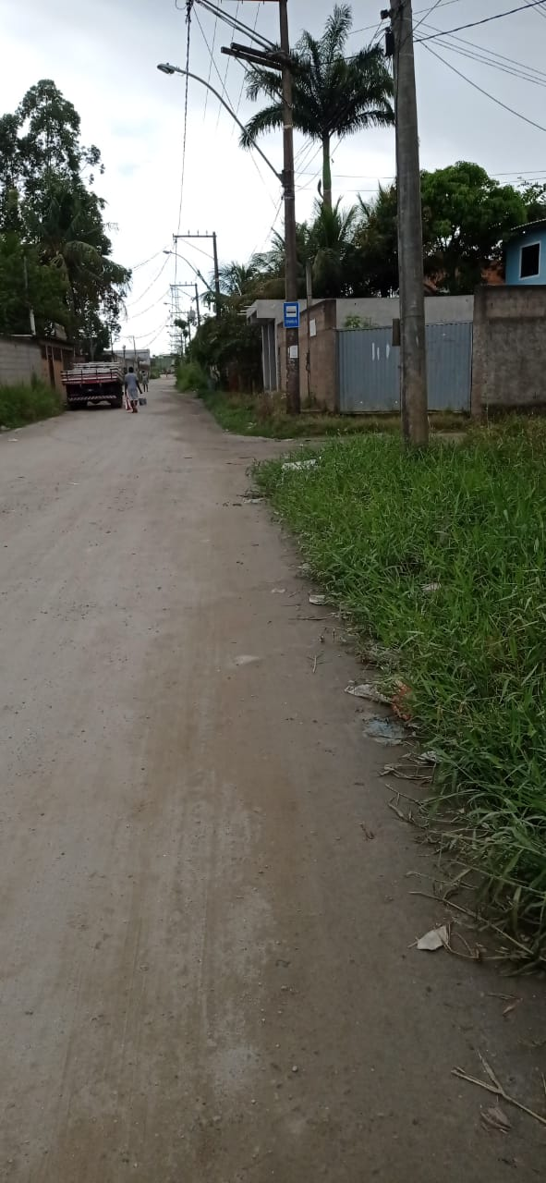

Sala das Sessões, 14 de abril de 2021.

____________________________________
VEREADOR RAFAEL AMORIM

